**Different types of Jensing and its effect on cancer and signaling pathways of the human body**

Amirreza Roustaei

correspond author: Dr. Raheleh Amini

University of isfahan

raheleh.amini@gmail.com

**‌ Statement of Problem:** many complementary medicines can be used to reduce the side effects of chemo therapy or other methods of controlling cancer cells one of which is the use of herbal medicine which will be explained

**Research Purpose:** introducing a possible complementary medicine for cancer while reducing the unwanted effects of the general therapy

**جنسینگ آسیایی**

نام جنسینگ از لفظی چینی به معنی "آدم شکل" گرفته شده که اشاره به حالت ریشه ی این گیاه دارد. نوع آسیایی آن همچنین به اسم Panax ginseng نیز شناحته می شود که کلمه ی Panax در یونان باستان به معنی " درمان همه بیماری ها" بوده .  
 به طور معمول ریشه ی آن به دو صورت سفید یا قرمز موجود است که نوع سفید آن با بخار پز کردن و نوع قرمز آن از طریق آب پز کردن آماده می شود.  
 مواد زیادی در جنسینگ وجود دارد گه از لحاظ فارموکولوژی فعال اند که مهم ترین آن ها ginsenosides ها هستند که تاثیرات آن بر روی سیستم عصبی مرکزی و دستگاه گردش خون و سیستم ایمنی بررسی شده. بررسی ها نشان داده که با تغییر فعالیت سیستم ایمنی این مولکول ها می توانند فعالیت سرکوبگری سرطان را دارا باشند که مهم ترین سرکوب کنندگان شامل Rg3 و Rh2 اند و تاثیر بسزایی در جلوگیری از رشد توده سرطانی مخصوصا سرطان پستان دارند. همچنین به صورت مکمل با داروی5-Fluorouracil که در شیمی درمانی برای بیماران دارای سرطان روده بزرگ اند استفاده می شود و باعث افزایش کارایی این دارو می شود[2]

**جنسینگ آمریکایی**

به دلیل نبود ساختار های تیپیک آنتی اکسیدان درgisenosides های این گیاه مکانیسم مستقیمی برای فعالیت ضد رادیکالی این گیاه مطرح نشد تا اینکه تحقیقات بیشتر نشان داده که از طریق فعالیت های پروتئینی اتصالات نیمه مستحکمی با رادیکال های آزاد انجام می دهند و با زندانی کردن آن ها مانع آسیب به ژنوم سلول های اطراف شده و آن ها را تا فرا رسیدن آنتی اکسیدان ها نگه می دارند تا به طور کامل رادیکال های آزاد خنثی شوند[2]

**نوتوجنسینگ**

در نوتوجنسینگ ها فعال ترین مولکول های بیواکتیو saponin ها هستند که فعالیت ضد سرطانی خود را با به دام انداختن رادیکال های آزاد و جلوگیری از رشد و جهش بیشتر تومور ها انجام می دهند.  
 یکی از فعالیت های منحصر به فرد این دسته از جنسینگ ها اتصال به رسپتور استروژن است که باعث کاهش ترشح هورمون می شود که در برخی بیماران دارای سرطان پستان نوعی oncogene promoter تلقی می شود.  
 نوتوجنسینگ ها نیز باعث افزایش کارایی دارو ها در شیمی درمانی می شوند که اجازه ی مصرف دوز پایین تر و درنتیجه عوارض کمتر را می دهد [2]

**تاثیر روش آماده سازی بر مولکول های بیواکتیو**

در آسیا معمولا یا بصورت بخار پز اماده می شوند که به آن جنسینگ سفید و یا پختن دردمای 100 درجه به مدت چند ساعت آماده می شود که به آن جنسینگ قرمز گویند. جنسینگ قرمز از لحاظ بیوشیمیایی فعال تر و تاثیر گذار تر از جنسینگ سفید است. تفاوت آن ها ناشی از تغییر ساختار ginsenosidesهای جنسینگ قرمز در دمای بالاست که باعث فعالیت ضد سرطانی بیشتر آن می شود.[2]   
 به دلیل وجود مولکول های چون Rg3,Rh1 وRh2 که به دما حساس اند، پختن جنسینگ در دماهای بالا راه مناسبی برای فعال کردن این مولکول هاست که به طور عادی به میزان بسیار زیادی به طور غیر فعال در ریشه و سایر اندام این گیاه قرار دارند. طبق تحقیقات بهترین شرایط پخت این گیاه، دمای 120 درجه و به مدت 4 ساعت است. در واقع بعد از این فرایند تعداد مولکول های قطبی در گیاه به شدت کاهش پیدا می کند و gisenosides های غیرقطبی بیشتر نمایان می شوند که در حالت عادی درمقادیر بسیار پایینی در گیاه یافت می شوند[3]

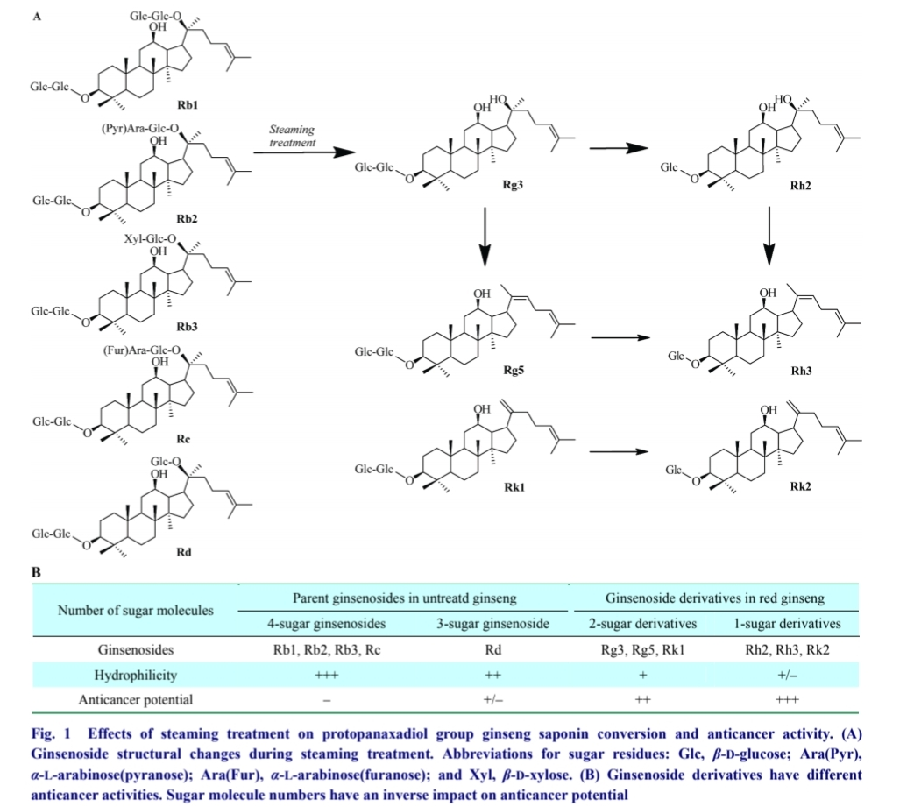

[2]

در حالت فعال مولکول هایی چون Rg3 و Rg5 به تنهایی و بدون حضور داروهایی چون Epirubicin و paclitaxel تاثیرات ضد سرطانی خود را نشان می دهند.  
 در حالت فعال Rg3 با فعال کردن caspase های 3 و 9 باعث افزایش غلظت bax و bak می شود که در اثر آن سیتوکروم های C بیشتری آزاد می شوند که به مرگ سلول و اپاپتوز ختم می شود. همچنین طبق بررسی های بیشتر جنسینگ قرمز فعالیت تنظیمی ای بر NF-kB نشان داد که نقش بسازایی در کنترل تومور دارد.[3]

**مکانیسم های ضد سرطانی جنسینگ**

مهم ترین مکانیسم های ضد سرطانی این مولکول ها در حالت فعال شامل cell cycle arrest ، تشدید اپاپتوز و پاراپتوز و جلوگیری از angiogenesis هستند.

**Cell cycle arrest**

گاها سلول های سرطانی در حضور مولکول هایی چون Rg3 ، Rh2 و PPD در مرحله G1 یا S گیر می کنند. برای مثال Rh2 با تشدید بیان p27Kip1 و Rg3 با تشدید بیان p53 و p21WAF1 سلول را در مراحل متفاوت چرخه نگه می دارند. همچنین اخیرا طبق تحقیقات نشان داده شده که PPD با تاثیر بر مسیر سیگنالینگ JNK و MAPK/ERK باعث جلوگیری از رشد سلول می شود.[1],[4]

**اپاپتوز و پاراپتوز**

اپاپتوز مرگ برنامه ریزی شده سلول از طریق فعالیت caspase ها از طریق مسیر وابسته به میتوکندری یا توسط محرک های بیرونی است. تاثیر PPD و Rg3 و Rh2 بر این فرایند از طریق تغییر نفوذپذیری غشای میتوکندری است که باعث افزایش ورود سیتوکروم C به سیتوزول و در نهایت اپاپتوز می شود. همچنین Rg3 باعث افزایش بیان DR4 death receptor می شود که منجر به افزایش فعالیت caspase های 8 و 3 می شود. درواقع با تنظیم میانکنش بین p53 و DR4 مسیر سیگنالینگ TRAIL( tumor necrosis factor-related apoptosis- inducing ligand) مستقیما تحت تاثیر PPD و Rg3 قرار می گیرد

علاوه بر اپاپتوز، مسیر های مرگ سلولی دیگری که وابسته به caspase ها نیستند نیز توسط Rh2 و PPD فعال می شوند. یکی از این مسیر ها پاراپتوز است که سیتوپلاسمیک واکوئولازیسیون از شاخصه های مهم آن است. در برخی موارد PPD باعث افزایش فعالیت NF-kB می شود که سلول سرطانی را از اپاپتوز نجات می دهد اما همزمان با روشن کردن 2 مسیر سیگنالینگ که منجر به مرگ سلول می شد باعث از بین رفتن سلول سرطانی می شود. همچنین PPD با فعال کردن مسیر p53 هم باعث اپاپتوز و هم فرایند شبه- پاراپتوز می شود. [4]

**Angiogenesis**

Angiogenesis فرایندی است که در آن رگ های خونی جدیدی از رگ های خونی موجود ایجاد می شوند. در سرطان به دلیل افزایش فعالیت تومور و کمبود مواد غذایی و اکسیژن که به آن hypoxia نیز می گویند سیگنال هایی از سلول های سرطانی باعث انجام این فرایند می شوند. یکی از نشانه های angiogenesis در بافت ها افزایش غلظت CD-31 در سلول های اندوتلیال است.  
 جینوسید Rg3 با اتصال به این CD مارکر ها و همچنین تنظیم فرایند matrix metalloproteinase(MMP) که در شاخه زنی رگ ها موثر است مانع فرایند angiogenesis می شود. [2]

**ارتباط ساختار و فعالیت در جنسینوسید ها**

معمولا جنسینوسید ها به protopanaxadiol(PPD) و protopanaxatriol(PPT) تقسیم می شوند. که ساختار مشترک هردو گروه شامل 4 حلقه ترانس مستحکم استروئیدی و یک استخلاف در کربن 20 است. همچنین قند ها نیز می توانند به گروه های هیدروکسیل موجود در ساختار متصل شوند.  
 در نوع PPD قند، به هیدروکسیل بتا در کربن 3 و دیگری در کربن 20 متصل است. و برای نوع PPT قند ها به هیدروکسیل آلفا در C6 و C20 متصل اند. و تفاوت فعالیت این دو گروه منشا گرفته از جایگاه های اتصال متفاوت قند ها در این ساختار ها است. معمولا فعالیت ضد سرطانی جنسینوسید ها با تعداد مولکول قتد موجود در ساختار رابطه عکس دارد. برای مثال جنسینوسید هایی با 3 یا بیشتر مولکول قند در ساختار خود مانند Rh1,Rh2,Rc,Rd و... فعالیت ضد سرطانی کم ولی جنسینوسید هایی با 2 قند (Rg3,Rg5.Rk1) و یا یک قند (Rh1,Rh2,Rh3,Rh4,Rk3) فعالیت زیادی در ارتباط با سرکوب توده سرطانی دارند. به طرز جالبی هنگام پختن ریشه گیاه جنسینگ مشاهده شد که طول زنجیره قندی متصل به مولکول ها کوتاه شده یا در برخی موارد به طور کلی کنده شده که می تواند افزایش بیواکتیویتی را بعد از پخت توضیح دهد

علاوه بر تعداد، جایگاه اتصال قند نیز می تواند بر فعالیت مولکول تاثیرگذار باشد. برای مثال در مقایسه فعالیت Rh2 و Rh1 که قند به ترتیب به کربن 3 و 6 متصل است، Rh2 فعالیت سرکوبگری سرطان بیشتری از خود نشان می دهد.به طور کلی مولکول هایی با قند در جایگاه کربن 20 کمترین فعالیت را بین جنسیوسید هایی با میزان قند یکسان دارند.  
 در واقع وقتی قند به کربن 6 متصل می شود باعث ایجاد پدیده ای به نام Steric hindrance می شود که درواقع دافعه بین ذرات خود مولکول به دلیلی نزدیکی بیش از حد برخی اتم ها است و گاها باعث کاهش علاقه ی ترمودینامیکی مولکول به اتصال به سوبسترای خود می شود.[2]

**Results and Conclusion:** جنسینگ از زمان بسیار قدیم به طور گسترده به عنوان دارویی گیاهی در استفاده بوده و تنها اخیرا توانسته ایم بخش کوچیکی از تاثیرات آن بر مسیر های سیگنالینگ و متابولیکی بدن را متوجه شویم و متوجه جذابیت و کاربرد گسترده آن در پزشکی و زیست شناسی شویم.

در مقایسه با جنسینگ سفید و بخار پز شده، جنسینگ قرمز به دلیل گرمایی که به آن داده می شود از لحاظ بیولوژیکی فعال تر بوده و تاثیرات بیشتری از خود نشان می دهد. درواقع بخاطر دمای وارده، جنسینوسید هایی با فعالیت کم مثل Rb1,Rg1 و Re تبدیل به نسخه های فعال تر خود مانند Rg3,Rk1,Rh1 و Rh2 می شوند.

به توجه به بحث ها و تحقیقات انجام شده تمرکز و تحقیقات بیشتری باید برروی جنسینگ قرمز و جنسینوسید های موجود در آن قرار گیرد. با توجه به انواع مختلف جنسینگ قرمز و همچنین وجود مولکول های بیواکتیو دیگری در این گیاه، فرصت های تحقیقاتی بسیاری راجب این گیاهان و خواص و تاثیرات آن ها برای آینده می ماند

**Keywords:** cancer,jensing,medicine

-Wang, Sumei et al. “Positive Role of Chinese Herbal Medicine in Cancer Immune Regulation.”

- Wang, Chong-Zhi et al. “Red ginseng and cancer treatment.’

- Lee, Sun A et al. “Changes in the Contents of Prosapogenin in the Red Ginseng (Panax ginseng) Depending on Steaming Batches.”

- Yun, T K, and S Y Choi. “Non-organ specific cancer prevention of ginseng: a prospective study in Korea.”